Поздравление Общественных советников района Арбат
24.12.2024
21 декабря прошло Новогоднее поздравление Общественных советников района Арбат! В канун Нового года советников поблагодарили за активную работу и вклад в развитие района.
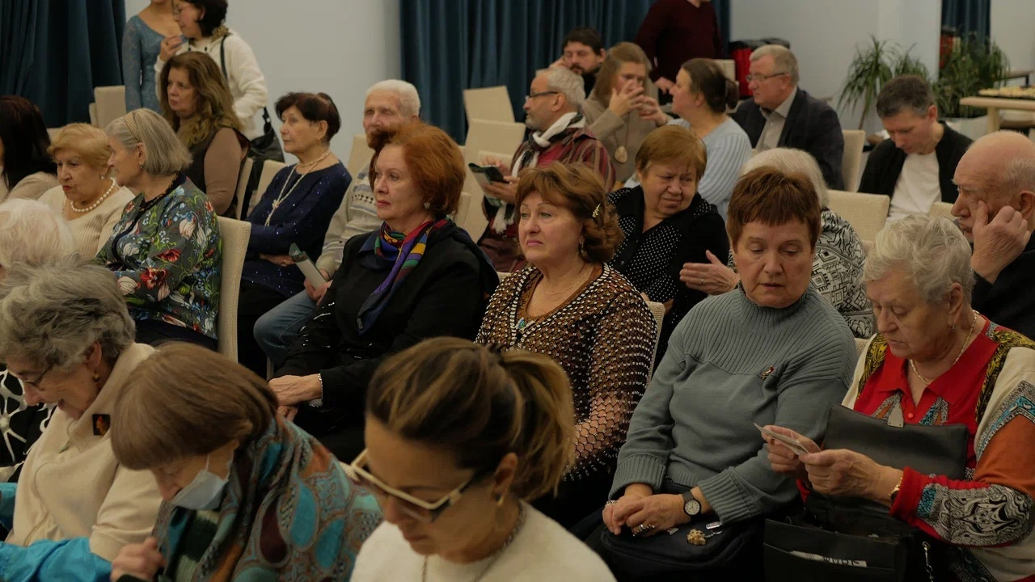

Торжественный вечер открыли: глава управы района Арбат - Юрий Николаевич Нечаев и глава муниципального округа Арбат - Вера Николаевна Яковенко. В своем приветственном слове они подчеркнули важность роли общественных советников в развитии района и благополучии его жителей.
В торжественной обстановке Юрий Николаевич Нечаев и Вера Николаевна Яковенко вручили благодарности активным советникам, чьи усилия и инициатива оказали значительное влияние на развитие района.
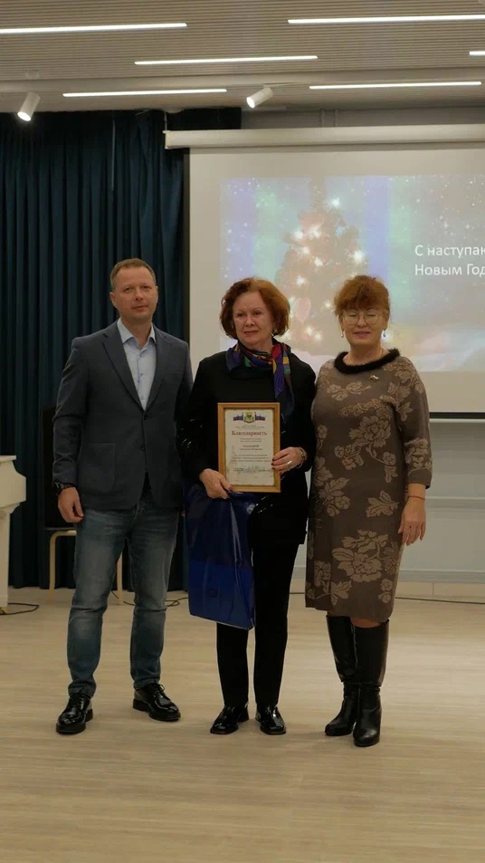

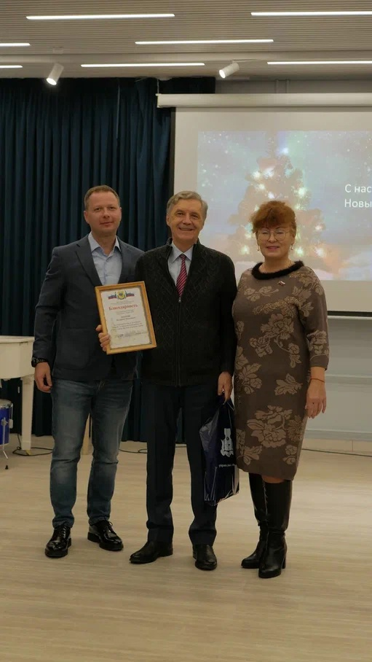

Для гостей был организован концерт, на котором выступили профессиональные вокалисты. Они исполнили новогодние произведения, создавая праздничную атмосферу. Также на сцене появились актеры, которые представили юмористические сцены из известных произведений классики.
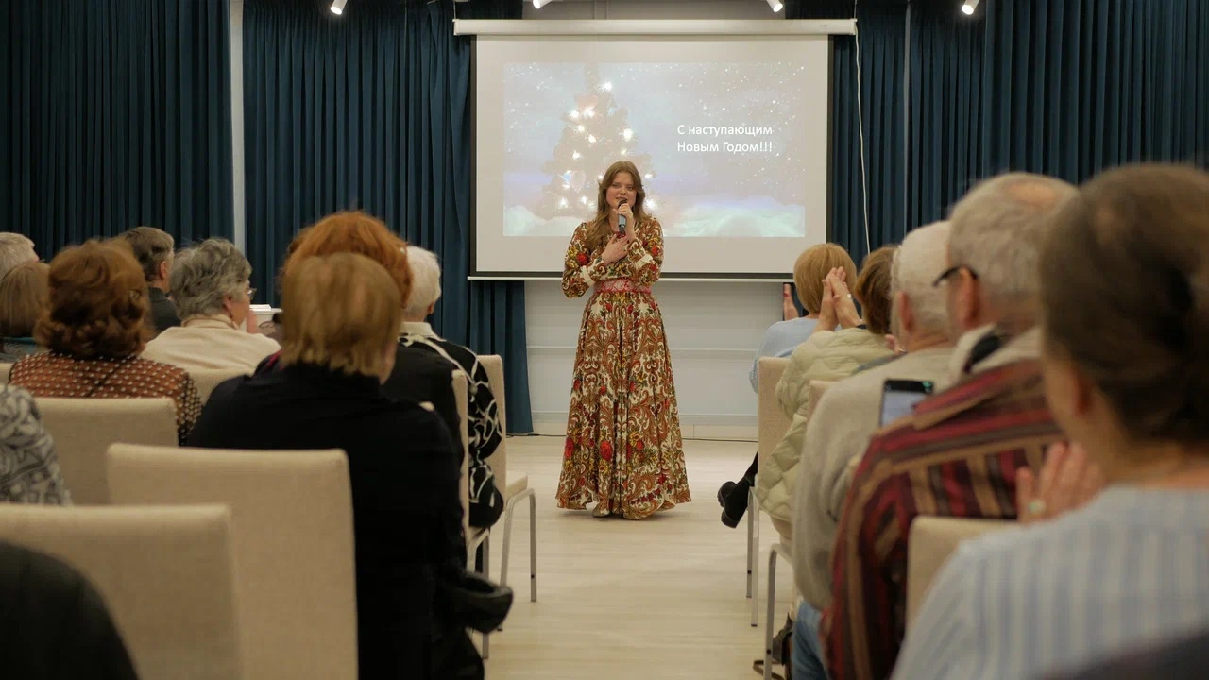

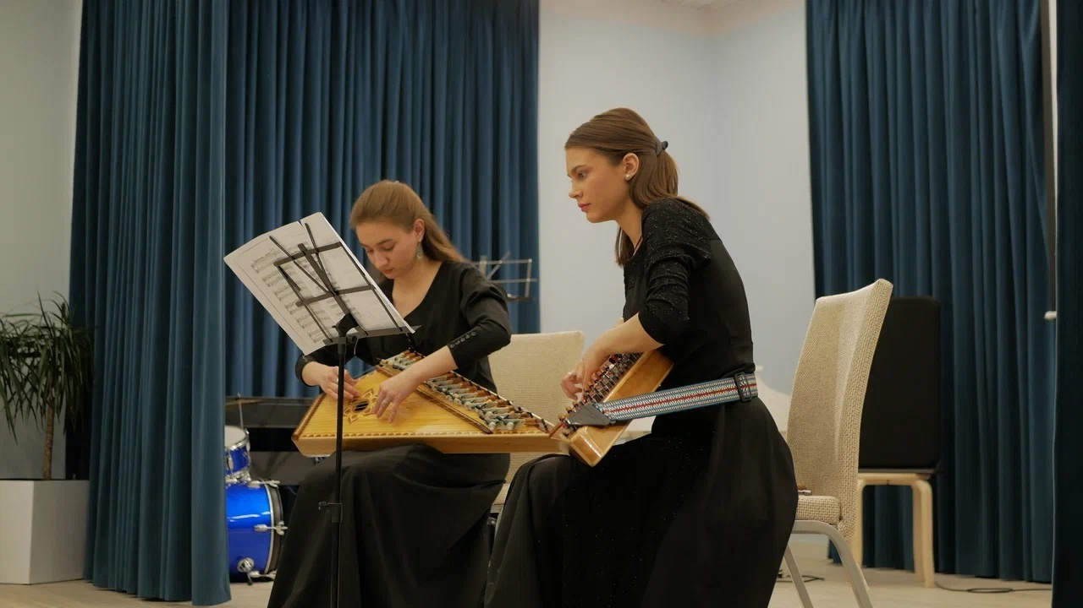

Поздравляем наших активных жителей с наступающим Новым Годом и желаем успехов, новых побед и непрерывного развития!

Адрес страницы: http://arbat.mos.ru/presscenter/news/detail/12735640.html
Управа района Арбат города Москвы

